Carrefour. Sau “cam fur”
Posted in Martie 11th, 2009
by Vasile Racoviţan in De toate
Sunt convins că nu sunt singurul care am păţit-o. Dar poate sunt printre puţinii care m-am prins la timp. Ceea ce vă doresc tuturor. Nesimţirea cu care caută să te fure marile companii începe să mă scoată deja din sărite.
Povestea e simplă şi s-a petrecut sâmbătă, la Carrefour. Aleg să cumpăr un set de vase. Găsesc unul la un preţ ok: 45,50.
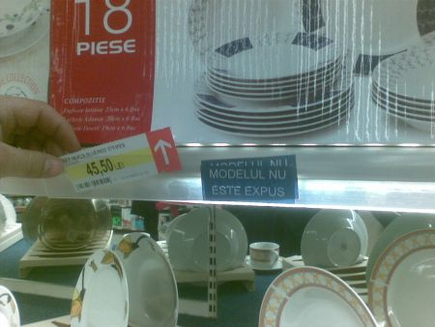
Ajung la casă, iar când să plătesc, observ că produsul costă, de fapt, 59,90.
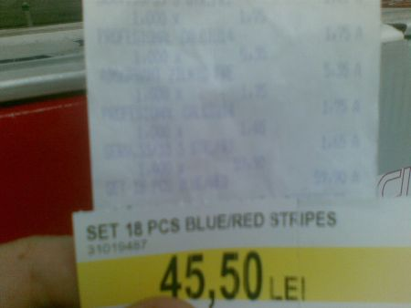
Mă duc glonţ la biroul de reclamaţii, unde dau peste două doamne. Ocupate, evident, cu plângeri ale altor clienţi. Unul cumpărase un grapefruit roşu şi i se taxase unul roz. Altul cumpărase, la fel, un produs şi i se taxase altceva. Mă rog… certuri, oameni nemulţumiţi. Una dintre angajate dă telefon după telefon, să rezolve problemele.
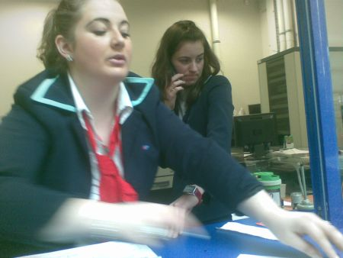
În fine, îmi vine şi mie rândul. Explic problema, doar ca să aflu că ea e, de fapt, mult mai complexă. Doamna cu telefoanele mai dă un apel, vorbeşte vreo 10 minute cu cineva de la raion. Apare cineva de la raion, mă duc cu el şi îi arăt diferenţa dintre preţul de pe raft şi cel de pe bon. E de acord că e o greşeală şi ne întoarcem la ghişeu. După care doamna de acolo îmi “trânteşte” o replică la care doar am putut râde: “Păi aţi luat alt produs”. Nu înţeleg şi îi cer să îmi explice ce vrea să spună. Se conformează. Cică preţul de pe raft şi cel de pe produs diferă din simplul motiv că e vorba de două coduri de bare diferite. Sincer, nu mă interesează. Am ales un produs, l-am cumpărat la preţul afişat de ei şi nu îmi convine să plătesc alt preţ. Ea o ţine pe a ei, că e o greşeală, că nu e bine. Lucru cu care sunt de acord. Nu, însă, şi cu “oferta” ei, de a îmi da toţi banii înapoi. Nu vreau. Vreau produsul ales, la preţul pe care mi l-au cerut. Deja trecuse aproape o jumătate de oră de când făcusem reclamaţia. Începeam să îmi pierd răbdarea şi căutam numărul de la OPC. Doamna mai dă două telefoane.
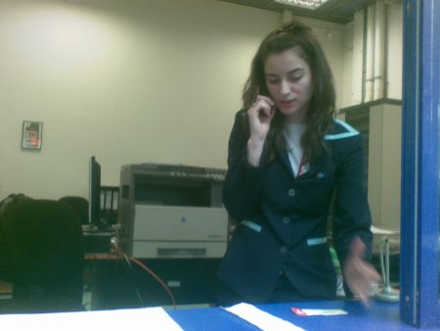
La un moment dat apare Ionuţ, managerul de la raion. Mai fac o plimbare cu el până în magazin, ca să îi arăt exact cum stă treaba. Înţelege din prima că e o gafă a lor şi îmi “propune” să cumpăr produsul la 45,50. După o jumătate de oră, am crezut că problema s-a rezolvat. Doar că mai trebuie să trecem şi pe la ghişeu. Unde aceeaşi domană tot nu pricepe cum de un client poate să aibă dreptate şi să refuze să cumpere ceva, chiar dacă preţul e “umflat”. Mai trece un sfert de oră şi totul se rezolvă. Evident, după încă 2-3 telefoane şi după ce completez ceva formular. În urma căruia, în baza de date a magazinului, preţul produsului se schimbă, de la 59,90 la 45,50, cât era afişat. Primesc 59,90 înapoi şi mai trec o dată pe la casă, să plătesc 45,50. De data asta, funcţionează. Greu, nu?
A doua zi, fiind din nou la Carrefour, trec pe la raion, să văd ce preţ au vasele. Niciunul. Eticheta nu mai era acolo. S-o fi gândit că e mai sigur să verifice clienţii preţurile decât să aibă parte de reclamaţii. Şi totuşi, nu pricep un lucru: unde a dat doamna telefon după telefon vreme de aproape o jumătate de oră?

